Załącznik nr 2

Opis przedmiotu zamówienia

Przedmiotem ogłoszenia jest sprzedaż samochodu osobowego marki PEUGOT PARTNER należącego do Kujawsko – Pomorskiego Centrum Kultury w Bydgoszczy.

- Rodzaj, typ i ilość składników rzeczowych majątku ruchomego, będących przedmiotem sprzedaży.

Przedmiotem sprzedaży jest samochód osobowy
L.p | Nazwa składnika | Opis | Inne
1 | Samochód osobowy marki PEUGOT PARTNER II 1,6 HDI , NR REJESTRACYJNY CB078KW  VIN:VF3GJ9HXC95303367 | Rok produkcji: 2007  Poj. silnika 1560 cm³  Rodzaj paliwa: olej napędowy | Aktualne ubezpieczenie OC/AC/NNW do 30.12.2025 r

2. Rodzaj, typ pojazdu objętego postępowaniem:
· przebieg aktualny – 203 575 km
· rodzaj skrzyni biegów: manualna
· rok produkcji: 2007 r.
· data pierwszej rejestracji: 27.11.2007r.
· rodzaj nadwozia: kryte
· liczba miejsc siedzących: 5
· kolor: srebrny, szampański (zdjęcie)
· ubezpieczenie OC: ważne do 30.12.2024r.
· badanie techniczne: ważne do 27.11.2025 r.

3. Stan techniczny auta, wymagane naprawy.
Stan techniczny auta został oceniony na dobry (w skali: b. dobry, dobry, słaby, wrak).
Auto odpala i jeździ.
Opony letnie na felgach aluminiowych

Wymagane naprawy (wg oceny warsztatu samochodowego):
- wymiana końcówki drążka stabilizatora

4. Dodatkowe wyposażenie:
Komplet kół z oponami zimowymi (1 sezon)

5. Wartość pojazdu
Wartość samochodu PEUGOT PARTNER określono na kwotę 13 415,00 zł (z VAT 23%)
w oparciu o wycenę samochodu przyjętą do ubezpieczenia AC (autocasco).

6. Zdjęcia

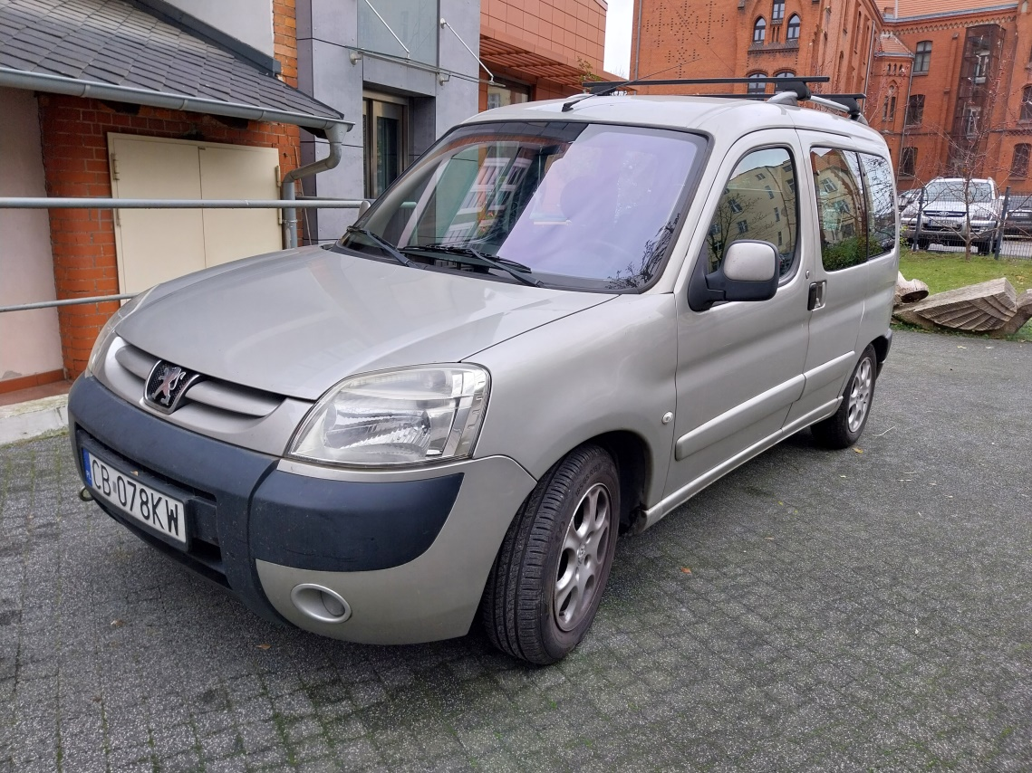 1
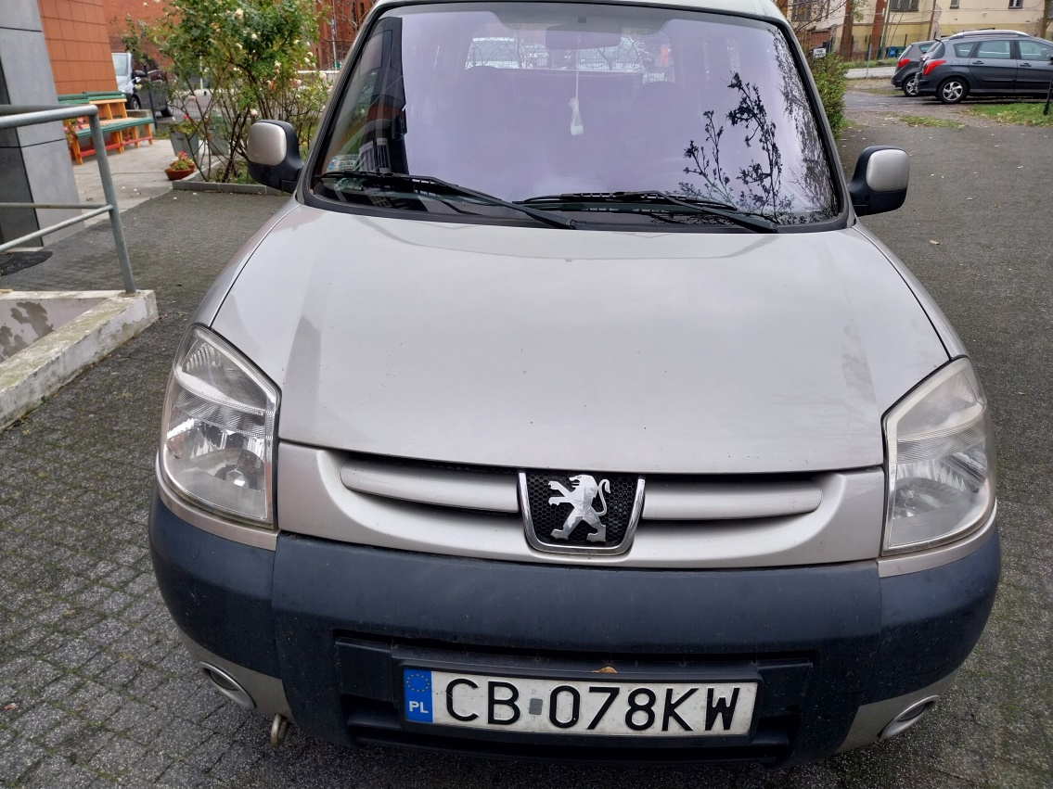 2
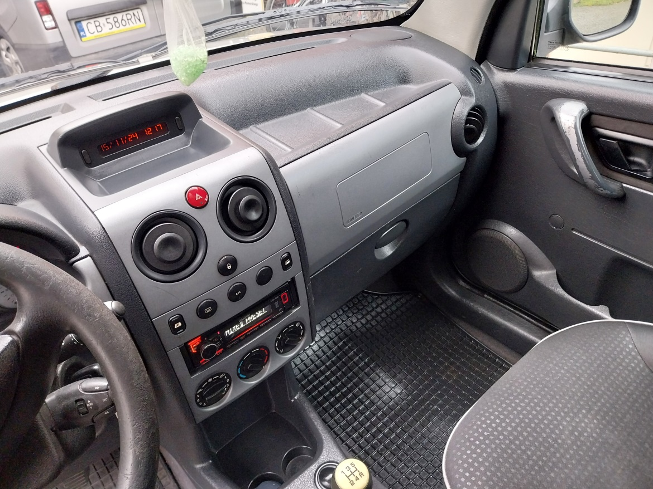 3
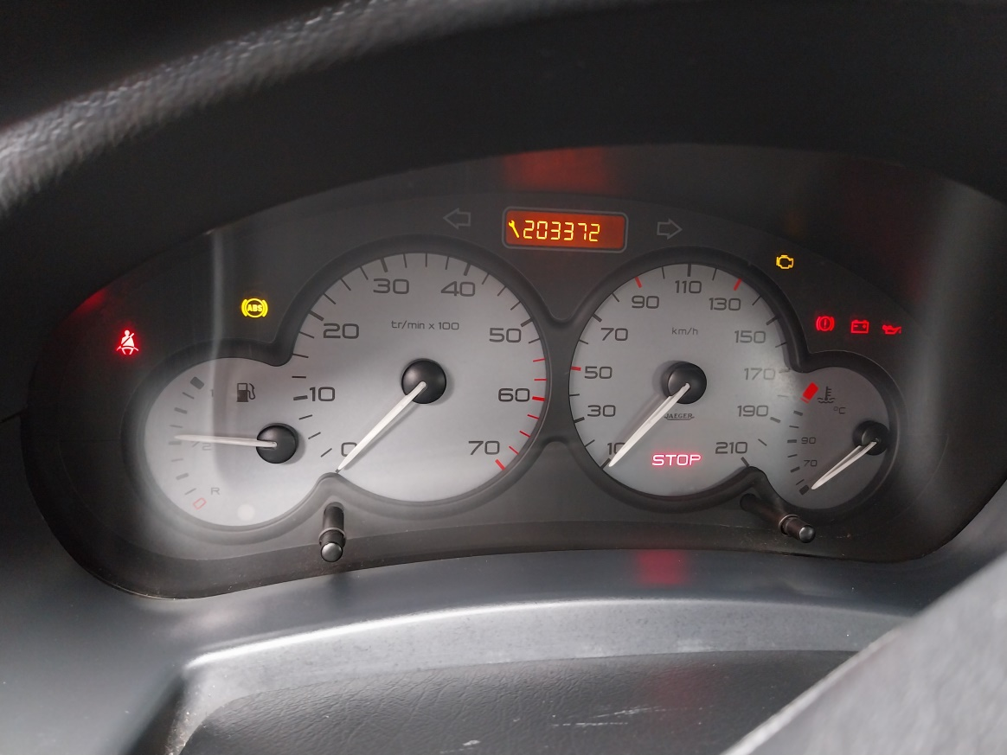 4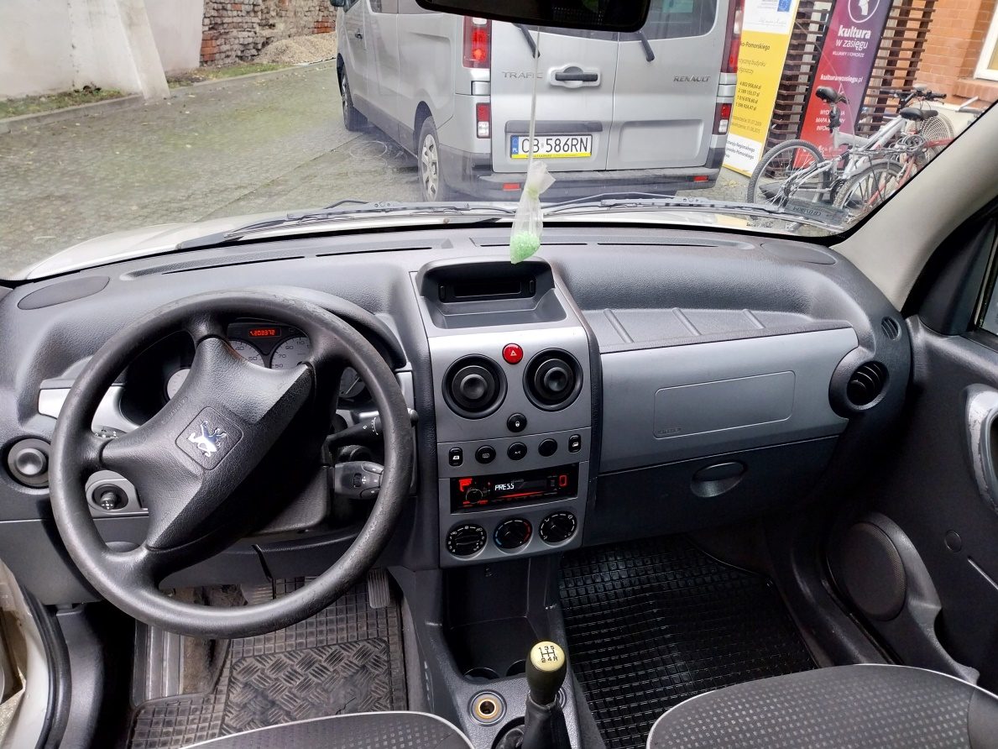 5
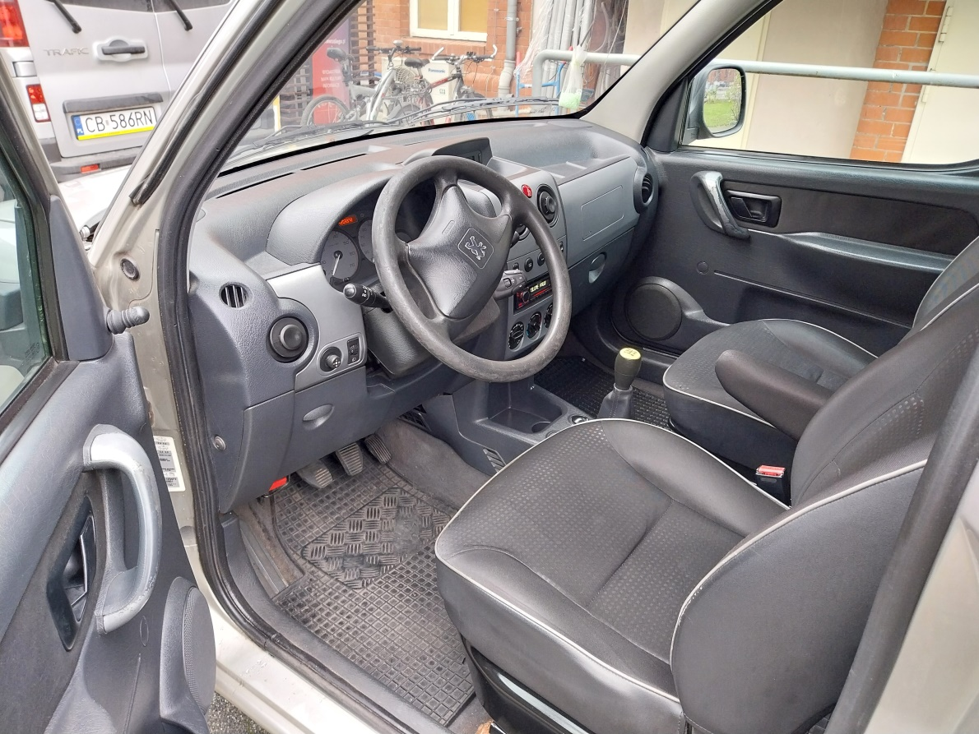 6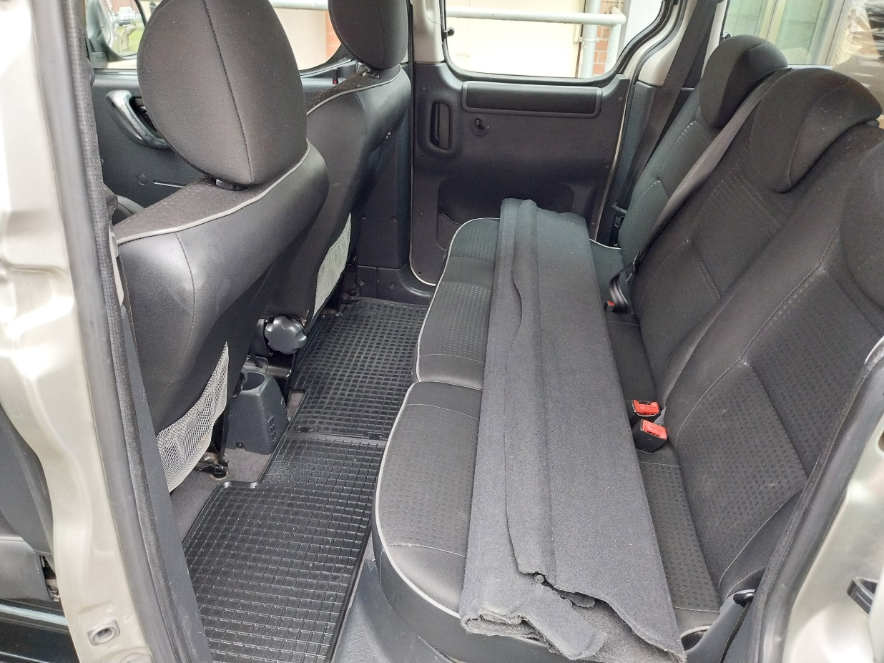 7
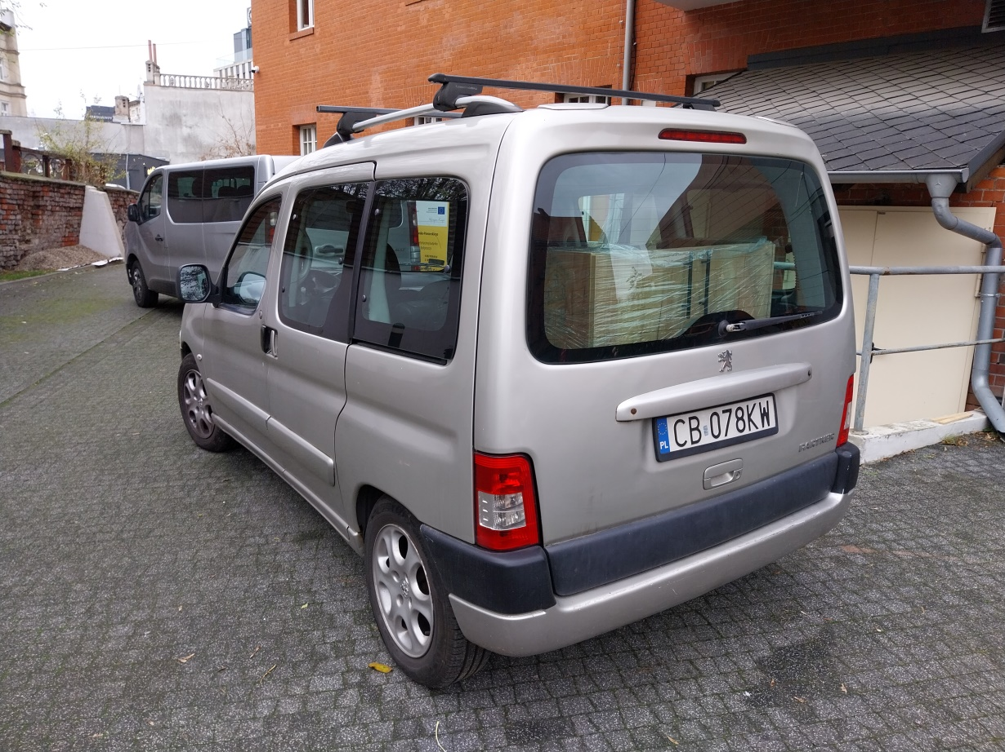 8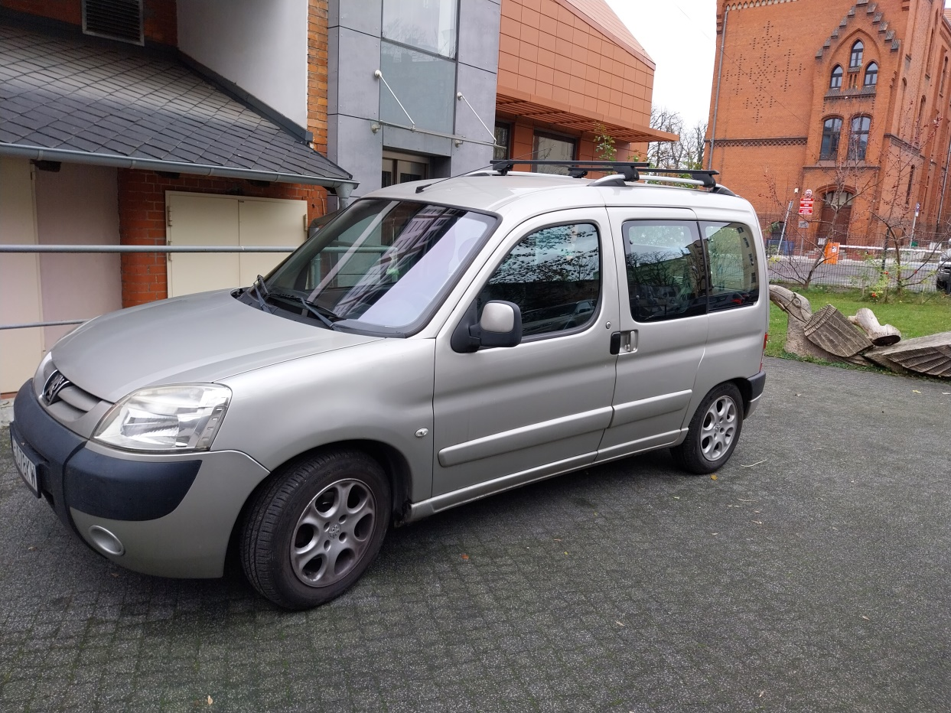 9
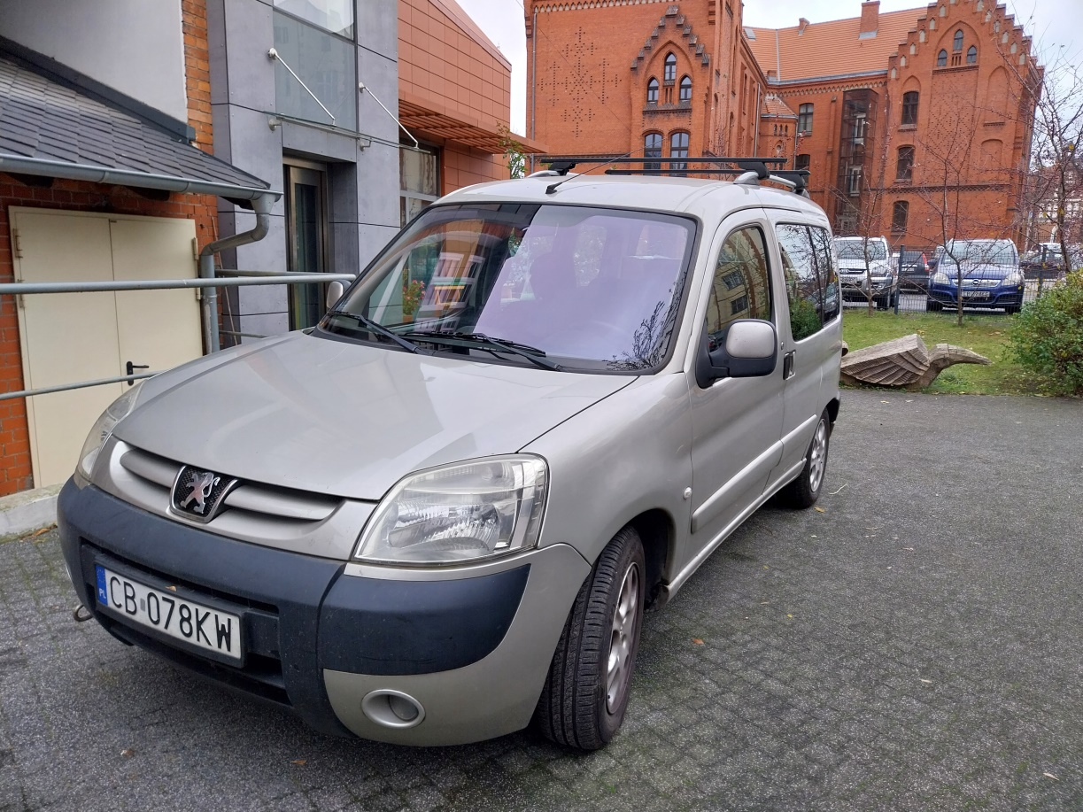 10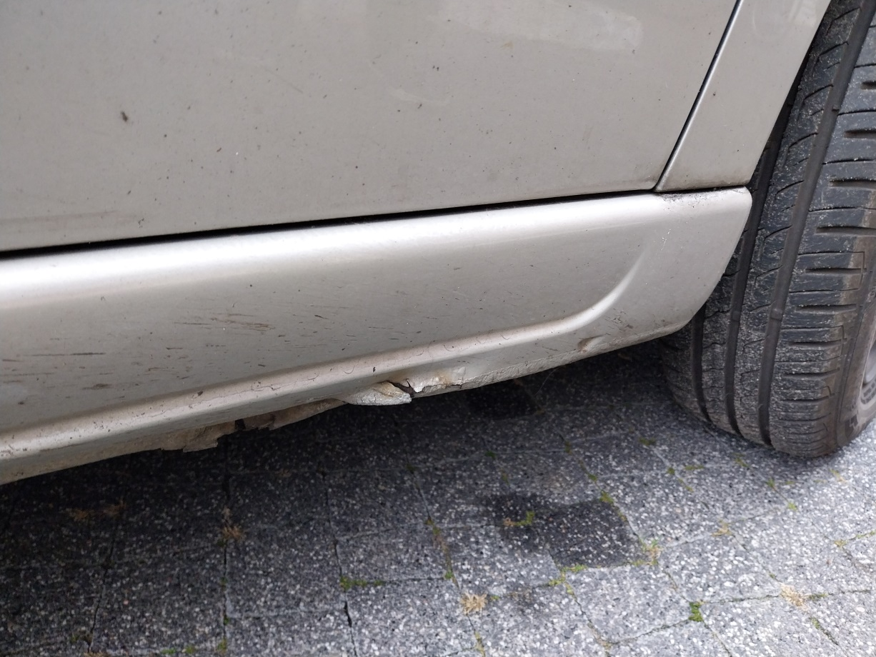 11
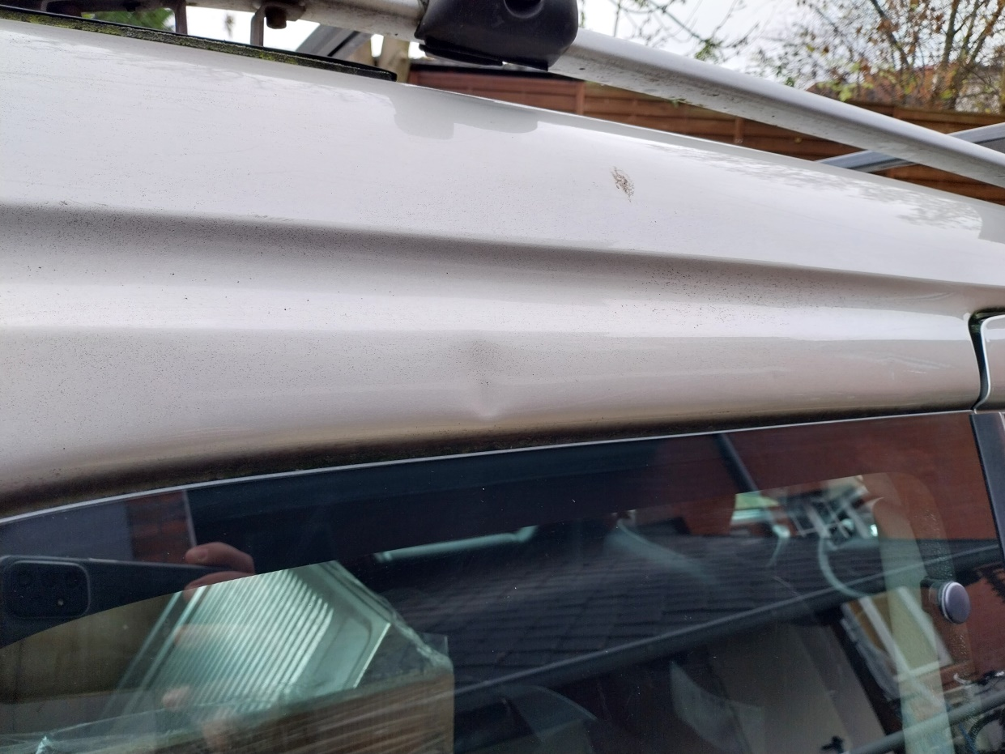 12
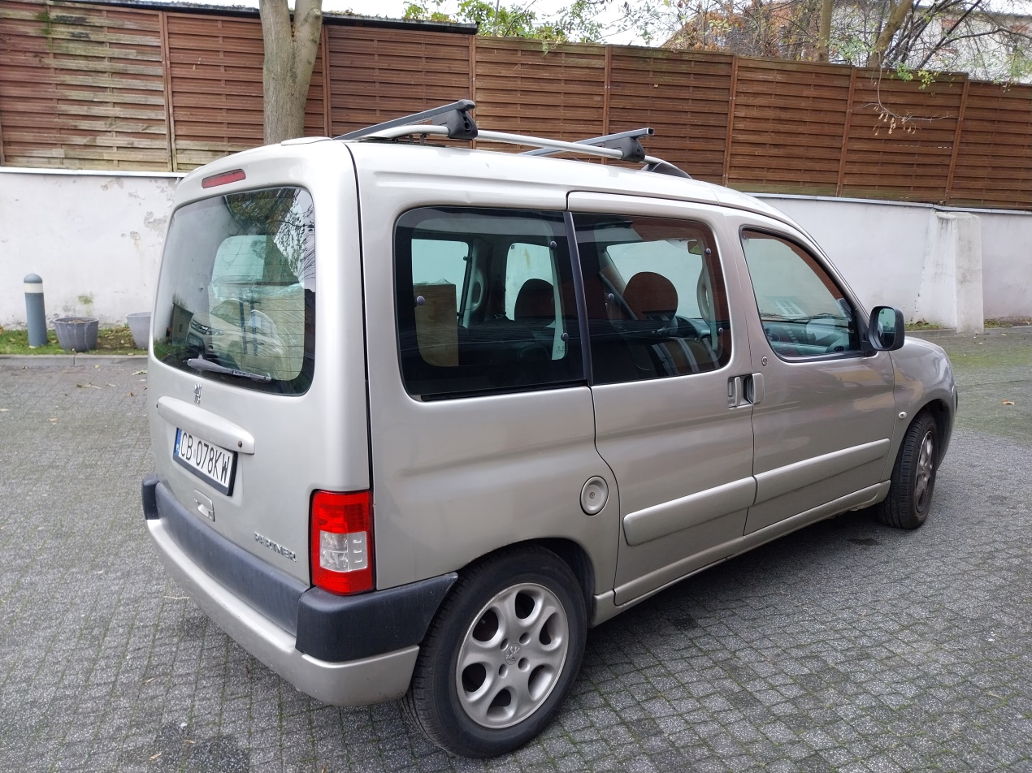 13

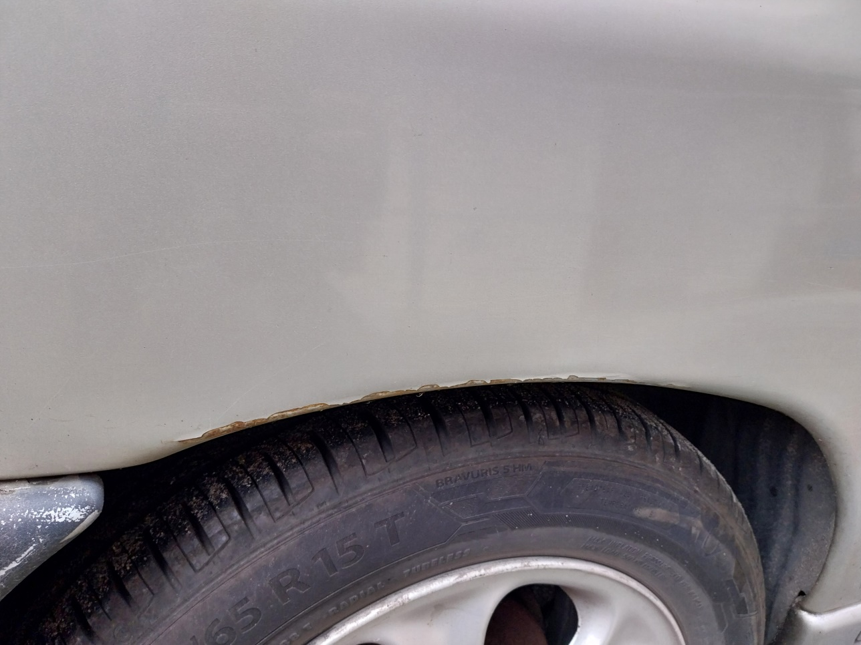 14

